**NOMBRE DE LA EMPRESA**

**REFRICONTROLS**

**ESLOGAN:**

**"Refricontrols: Control total para tu clima ideal."**

**"Refricontrols: Precisión para un ambiente perfecto."**

**"Refricontrols: Tecnología que regula tu confort."**

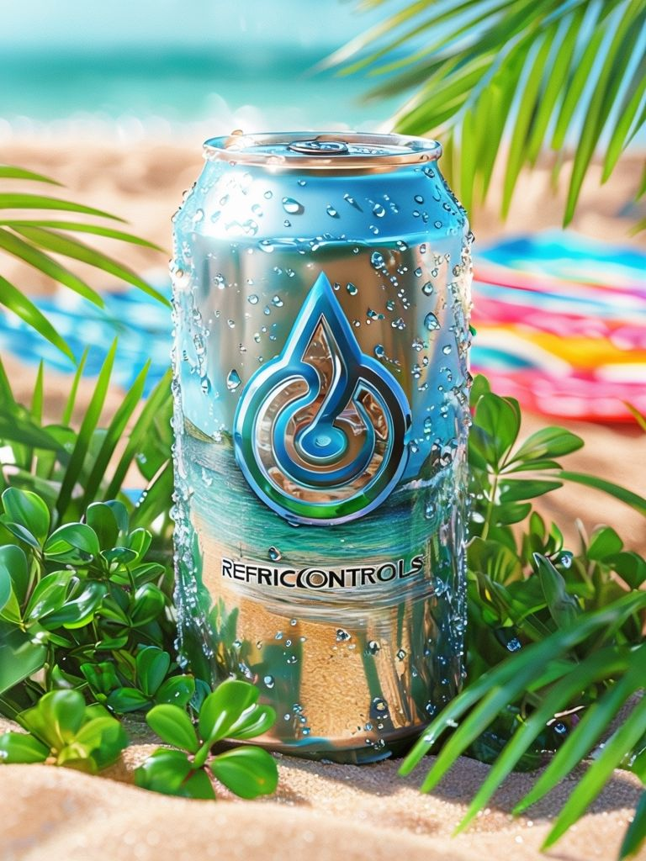

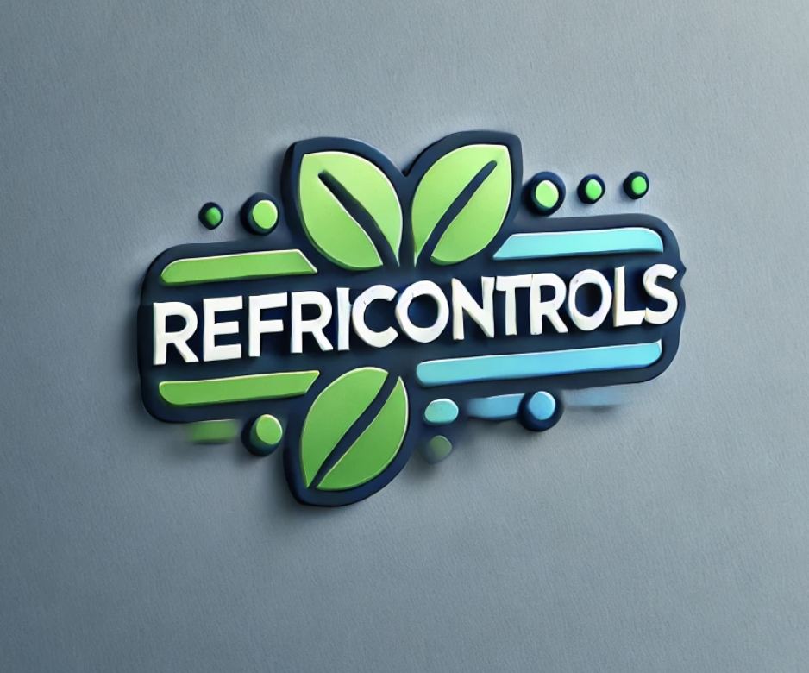

**Inspiración del Diseño:**

Un logotipo minimalista para una empresa llamada 'REFRICONTROLS'. El diseño debe destacar el nombre de la empresa con tipografía moderna y tecnológica, utilizando líneas limpias y formas simples. El logo debe ser llamativo y memorable, integrando elementos ecológicos como hojas verdes estilizadas que se fusionen con las letras o forman parte del diseño de manera elegante. Los colores principales deben incluir tonos de verde y azul, simbolizando sostenibilidad y tecnología. Todo debe mantener un equilibrio visual profesional y atractivo.

**Misión**

En **REFRICONTROLS,** nuestra misión es ofrecer soluciones innovadoras y de alta calidad en controles electrónicos para sistemas de refrigeración, calefacción y aire acondicionado, proporcionando a nuestros clientes productos eficientes, confiables y adaptados a sus necesidades, con un enfoque en la sostenibilidad y el servicio técnico especializado.

**Visión**

Ser líderes en Latinoamérica en la distribución de tecnología avanzada para el control térmico, destacándose por nuestra innovación, compromiso con la eficiencia energética y un servicio al cliente excepcional que impulse el éxito de nuestros clientes en sus operaciones.

**Valores de la marca**

**1. Innovación continua**

Nos comprometemos a estar a la vanguardia tecnológica, ofreciendo siempre soluciones que anticipen y superen las expectativas de nuestros clientes.

**2. Calidad y fiabilidad**

Garantizamos productos y servicios de la más alta calidad, asegurando la confiabilidad y el desempeño óptimo en cada instalación.

**3. Compromiso con la sostenibilidad**

Promovemos la eficiencia energética y el respeto al medio ambiente en todos nuestros productos y procesos.

**4. Orientación al cliente**

Escuchamos, entendemos y nos adaptamos a las necesidades de nuestros clientes, ofreciendo un servicio personalizado y soluciones a medida.

**5. Integridad y transparencia**

Actuamos con ética, honestidad y transparencia en cada interacción con nuestros clientes, proveedores y colaboradores.

**Propuesta de Valor**

En **REFRICONTROLS** ofrecemos más que productos; brindamos soluciones integrales en control térmico con tecnología de última generación, que optimizan el rendimiento energético, reducen costos operativos y garantizan la máxima fiabilidad. Nuestro equipo técnico altamente capacitado asegura una experiencia de servicio superior, desde la selección de productos hasta el soporte postventa, contribuyendo al éxito de cada proyecto de nuestros clientes.

EVIDENCIA DEL PROCESO DE CREACIÓN:

